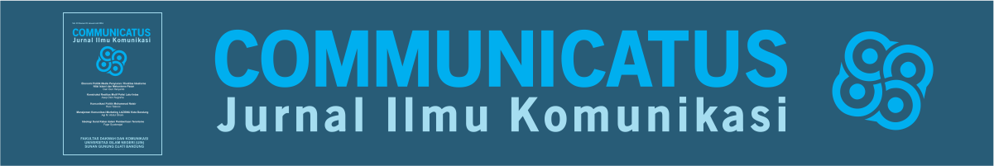**Evaluasi Diri Artikel Penulis Untuk Jurnal Communicatus 2023**

Nama Penulis : .Lintang Ratri Rahmiaji, dkk

Judul artikel : Social Identity and Political Preferences of First-Time Voters in the 2024 Presidential Election

Berilah tanda checklist (√) pada poin pengecekan artikel di bawah ini. Formulir ini menunjukkan artikel yang Anda kirimkan telah sesuai *author guideline* atau belum. Jika belum, mohon terlebih dahulu disesuaikan. Terima kasih.

|  |  |  |  |
| --- | --- | --- | --- |
| **No** | **ITEM EVALUASI DIRI (teknis)**  **\*Jika anda menjawab BELUM, maka artikel WAJIB disesuaikan terlebih dahulu, sebelum anda kirimkan kembali** | **SUDAH** | **BELUM** |
|  | **HASIL CEK TURNITIN sebesar 19%** | **v** |  |
| 1 | JUDUL BAHASA INGGRIS |  |  |
|  | Maksimal 10 kata | **v** |  |
| Tanpa singkatan | **v** |  |
| Tanpa sub judul | **v** |  |
| Garamond 14 tebal, spasi 1 Awal Huruf Kapital, Rata Tengah, Tidak Lebih dari 10 Kata, Tanpa Anak Judul. | **v** |  |
| 2 | NAMA PENULIS |  |  |
|  | Seluruh penulis ditulis lengkap, sesuai dengan metadata saat submit | **v** |  |
| Tanpa singkatan | **v** |  |
| Tanpa gelar | **v** |  |
| Nama Penulis, afiliasi penulis dan alamat email dan tanda 1,2* sudah sesuai format templet. | **v** |  |
| 3 | NAMA INSTANSI |  |  |
|  | Nama instansi setiap penulis yang dicantumkan yaitu perguruan tinggi atau perusahaan lembaga (tanpa disingkat, tanpa keterangan prodi, divisi, departemen, dll.)  **Contoh**:   * Universitas Islam Negeri Sunan Gunung Djati, Bandung * Universitas Padjadjaran, Bandung * PT. Telkom Indonesia | **v** |  |
| 4 | KORESPONDENSI |  |  |
|  | Korespondensi diisi dengan data penulis pertama menggunakan email institusi. | v |  |
| 5 | ABSTRACT |  |  |
|  | Dibuat esai ditulis dalam 1 (satu) paragraf | v |  |
| 200-300 kata | v |  |
| Tidak ada numbering, | v |  |
| Ditulis dalam Bahasa Inggris  Garamond 11, *Italic* spasi 1 | v |  |
| Keyword terdiri dari minimal 3 kata atau frasa dalam Bahasa Inggris | v |  |
| Menggunakan tanda pemisah koma (,) | v |  |
| 6 | ABSTRAK |  |  |
|  | Dibuat esai ditulis dalam 1(satu) paragraf | v |  |
| 200-250 kata | v |  |
| Tidak ada numbering | v |  |
| Ditulis dalam Bahasa Indonesia  Garamond 11, spasi 1 | v |  |
| Kata kunci terdiri dari minimal 3 kata atau frasa dalam Bahasa Indonesia | v |  |
| Menggunakan tanda pemisah koma (,) | v |  |
| 7 | NASKAH |  |  |
|  | Garamond 12, spasi 1 justify, tab/7 ketukan. | v |  |
| Sistematika **WAJIB** hanya terdiri dari:   1. **PENDAHULUAN dan**   **METODE PENELITIAN**   1. **HASIL DAN PEMBAHASAN/**   **RESULTS AND DISCUSSION**   1. **KESIMPULAN/CONCLUSION** 2. **REFERENCES**   (sub bab hanya boleh ada di Hasil dan Pembahasan) | v |  |
| Terdiri dari 6000-7000 kata | v |  |
| Tidak terdapat numbering dan footnote | v |  |
| Bahasa asing dicetak *ITALIC* | v |  |
| Kutipan lebih dari 40 kata (dibuat 1 spasi margin ke dalam) | v |  |
| Setiap satu paragraf, minimal terdiri dari 2 kalimat | v |  |
| Sumber yang dikutip dalam naskah merupakan kutipan primer (tidak ada mengutip X dalam Y) | v |  |
| 8 | KUTIPAN |  |  |
|  | Pada seluruh naskah, semua kutipan dibuat dengan APA style, secara lengkap dan konsisten.  **Contoh:** (Ahmad et al., 2023).  **Tidak boleh:** Hasan, Ahmad, & Marpu, Asep (2023) atau (Hasan, dkk, 2016). | v |  |
| Pengutipan media internet wajib mencantumkan nama author/lembaga, tahun posting. | v |  |
| Semua kutipan yang dikutip dalam naskah, semua sumbernya sudah tercantum pada daftar pustaka  **\*mohon dicek satu persatu** | v |  |
| Semua kutipan yang dikutip dalam naskah, semua sumbernya sudah sesuai dengan sumber yang tercantum pada daftar pustaka  **\*mohon dicek kesesuaian tahun sumber dan kelengkapan nama penulis** | v |  |
| 9 | TABEL DAN GAMBAR |  |  |
|  | Terdapat minimal 1 tabel atau 1 gambar dalam naskah (maksimal 6 buah)  **Tata cara pencantuman tabel:**   * Tabel diberi nomor dan judul tabel ditempatkan di atas tabel, margin tengah, Garamond 11pt, spasi 1, tebal pada kata tabel, normal pada kata-kata judul; * Sumber tercantum di tengah bawah tabel, garamond 10pt.   **Lihat contoh di templet jurnal** | v |  |
| Gambar disesuaikan dengan templet | v |  |
| 10 | SIMPULAN |  |  |
|  | Dibuat dalam bentuk paragraf tanpa numbering dan tidak ada kutipan | v |  |
| 11 | DAFTAR PUSTAKA |  |  |
|  | Terdiri dari minimal 25 sumber | v |  |
| Menggunakan APA style **(menggunakan Software Mendeley atau Zotero)** | v |  |
| Disusun sesuai abjad (alfabetis) | v |  |
| Semua sumber yang tercantum pada daftar pustaka, merupakan sumber yang memang dikutip dalam naskah  \***mohon dicek satu persatu** | v |  |
| Semua kutipan yang terdapat dalam naskah, harus sama dengan nama-nama penulis dan tahunnya sesuai dengan yag tercantum pada daftar pustaka  \***mohon dicek satu persatu** | v |  |
| Terdiri dari minimal 70% sumber jurnal | v |  |
| WAJIB mencantumkan sumber kutipan minimal 3 artikel Jurnal Communicatus dan minimal 6 artikel Jurnal terindeks Scopus. | v |  |
| Tahun sumber referensi tidak boleh lebih dari 10 tahun, jika tidak memungkinkan, maka maksimal hanya 4 sumber referensi yang boleh lebih dari 10 tahun. | v |  |
|  | Penulis diperbolehkan melakukan sitasi mandiri maksimal 3 sumber saja. | v |  |
| 12 | **TATA BAHASA** |  |  |
|  | Seluruh artikel telah ditulis dengan menggunakan tata bahasa yang baik dan benar | v |  |
| Seluruh artikel telah ditulis dengan menggunakan tanda baca yang sesuai | v |  |
| Seluruh artikel telah ditulis dengan teliti tanpa typo | v |  |
| Seluruh kutipan telah dilakukan parafrase | v |  |
| Seluruh artikel ditulis tanpa header, footer, dan page number | v |  |
| 13 | **METADATA** |  |  |
|  | Mohon copy-paste kembali judul yang sudah direvisi pada metadata saat anda submit | v |  |
| Mohon copy-paste kembali abstrak yang sudah direvisi pada metadata saat anda submit | v |  |
| Mohon copy-paste kembali daftar pustaka yang sudah direvisi pada metadata saat anda submit | v |  |
| Sesuaikan nama-nama penulis di metadata dengan yang tertera di badan artikel | v |  |
| **Mohon ditinjau kembali teknis penulisan dan disesuaikan dengan panduan di templet Jurnal Communicatus**  **Jika artikel disubmit kembali tanpa perbaikan yang memenuhi syarat evaluasi diri ini, maka artikel akan dikembalikan kepada penulis** | | | |

|  |  |  |  |
| --- | --- | --- | --- |
| **NO** | **ITEM EVALUASI DIRI (substansi)**  **\*Jika anda menjawab BELUM, maka artikel WAJIB disesuaikan terlebih dahulu, sebelum anda kirimkan kembali** | **SUDAH** | **BELUM** |
| 1 | Artikel merupakan hasil riset di bidang kajian media. Silakan cek di focus dan scope Jurnal Communicatus | v |  |
| 2 | Judul sudah berupa kalimat yang singkat dan informatif. | v |  |
| 3 | Judul sudah menunjukkan secara eksplisit bahwa artikel merupakan kajian media dan komunikasi. Silakan cek di focus dan scope Jurnal Communicatus. | v |  |
| 4 | Abstrak sudah mengandung unsur intro, tujuan, metode, hasil dan simpulan penelitian yang jelas, lengkap dan terstruktur serta imbas dari hasil penelitian | v |  |
| 5 | Keyword sudah relevan dengan isi artikel. | v |  |
| 6 | sistematika penulisan sudah sesuai dengan pedoman **(INTRODUCTION, RESEARCH METHOD, RESULTS AND DISCUSSION, CONCLUSION,** dan **REFERENCES).** | v |  |
| 7 | **INTRODUCTION** sudah mengandung latar belakang masalah, dilengkapi sumber data yang terpercaya. | v |  |
| 8 | **INTRODUCTION** sudah dilengkapi dengan kutipan artikel jurnal penelitian terdahulu.  Sudah dijelaskan novelty/kebaruan penelitian disbanding dengan penelitian sejenis sebelumnya. | v |  |
| 9 | **INTRODUCTION** sudah mengandung tujuan penelitian yang jelas dan dinyatakan secara eksplisit (mohon tujuan penelitian diberi tanda merah). | v |  |
| 10 | **RESEARCH METHOD** sudah meliputi: jenis studi, objek dan subjek (sampel/key informant dan jumlah), teknik pengumpulan data, teknik analisis data, dan lokasi yang lengkap serta relevan secara metodologis. | v |  |
| 11 | **RESULTS AND DISCUSSION** sudah menunjukkan adanya temuan baru. | v |  |
| 12 | **RESULTS AND DISCUSSION** sudah dilengkapi dengan minimal 1 tabel atau gambar yang informatif dan komplementer. | v |  |
| 13 | **RESULTS AND DISCUSSION** sudah mengandung analisis dan sintesis ilmiah serta dukungan referensi yang kredibel. | v |  |
| 14 | **CONCLUSION** sudah menjawab langsung tujuan penelitian. | v |  |
| 15 | **CONCLUSION** sudah mengandung hasil pemikiran baru yang akan memberikan dampak nyata bagi ilmu dan masyarakat. | v |  |
| 16 | **CONCLUSION** sudah mengandung rekomendasi yang akan memberikan sumbangan bagi ilmu dan masyarakat. | v |  |
| 17 | **REFERENCES** sudah terdiri dari sumber referensi yang relevan. | v |  |
| 18 | **REFERENCES** sudah terdiri dari minimal 60% sumber jurnal. | v |  |
| 19 | **REFERENCES** sudah terdiri dari sumber yang tidak lebih dari 10 tahun. | v |  |
| 20 | **REFERENCES** sudah memenuhi jumlah minimal 20 sumber referensi. | v |  |
| **Mohon ditinjau kembali substansi artikel untuk menghindari penolakan dari reviewer.**  **Besar harapan kami, agar artikel anda dapat dipublikasikan di jurnal kami.**  **TERIMAKASIH** | | | |

**CONTOH PENYISIPAN TABEL**

Tabel 1. Jadwal Siaran Radio

|  |  |  |  |
| --- | --- | --- | --- |
| Hari | Jam | Judul Siaran | Penyiar |
| Senin-Jum’at | 07.00 – 09.00 | *Good Morning* | Lenny |
| Sabtu-Minggu | 07.00 – 09.00 | *Week End* | Rendy |

Sumber: Hasil wawancara penelitian

**CONTOH PENYISIPAN GAMBAR**

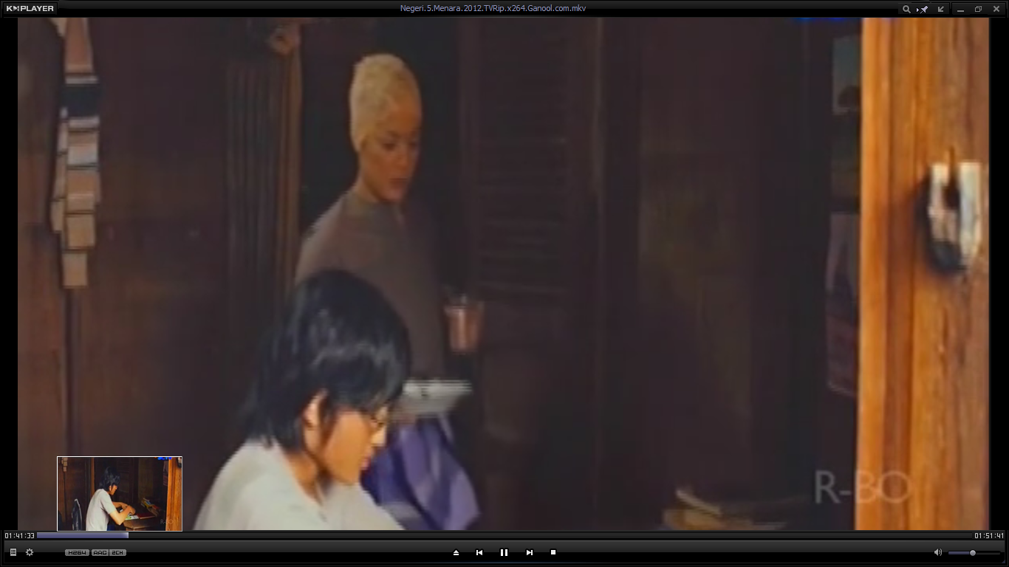

Sumber: Film “Negeri 5 Menara”

Gambar 1. Adegan tentang pola komunikasi demokratis